|  |  |  |  |  |
| --- | --- | --- | --- | --- |
|  | **Examen HAVO en VHBO** | | 19  HAVO Tijdvak 1 VHBO Tijdvak 2 Dinsdag 20 juni 13.30-16.30 uur | **95** |
| **Scheikunde** | Hoger Algemeen Voortgezet Onderwijs  Vooropleiding Hoger  Beroeps Onderwijs |  |
|  |  |

|  |  |
| --- | --- |
| **Dit examen bestaat uit 38 vragen.**  **Voor elk vraagnummer is aangegeven hoeveel punten met een goed antwoord behaald kunnen worden.** | Als bij een vraag een verklaring, uitleg, berekening of afleiding gevraagd wordt, worden aan het antwoord meestal geen punten toegekend als deze verklaring, uitleg, berekening of afleiding ontbreekt.  Geef niet meer antwoorden (redenen, voorbeelden e.d.) dan er worden gevraagd. Als er bijvoorbeeld twee redenen worden gevraagd en je geeft meer dan twee redenen, worden alleen de eerste twee in de beoordeling meegeteld. |

* Opgave 1

Zilvernitride is een zout met de verhoudingsformule Ag3N. In zilvernitride komen nitride­ ionen voor.

3p  **1** GGeef de formule van het nitride-ion en de aantallen protonen en elektronen die een nitride-ion bevat.

Noteer je antwoord als volgt:

formule nitride-ion : ........

aantal protonen : ........

aantal elektronen : ........

Tijdens een methode die in laboratoria wordt toegepast om zilver terug te winnen uit zilverresten, laat men zilveroxide reageren met opgelost ammoniak. Hierbij kan, in een ongewenste nevenreactie, zilvernitride ontstaan. Bij deze nevenreactie ontstaat ook water.

3 p  **2** GGeef de vergelijking van de reactie waarbij zilvernitride en water ontstaan uit zilveroxide en opgelost ammoniak.

Zilvernitride is een uiterst instabiele stof. Het kan al bij de geringste aanraking ontleden in zilver en stikstof. Als zilvernitride ontleedt kan een explosie, een snelle exotherme reactie, plaatsvinden.

Deze explosieve ontleding van zilvernitride kan worden weergegeven door één van de volgende vier energiediagrammen. In de diagrammen is de activeringsenergie (*E*a) met een gestippelde pijl aangegeven. De schaalverdeling op de verticale as is in al deze diagrammen dezelfde.

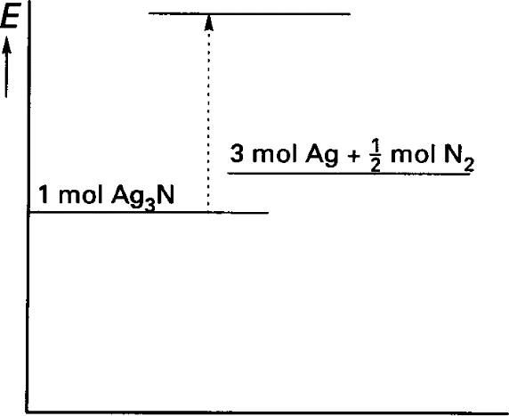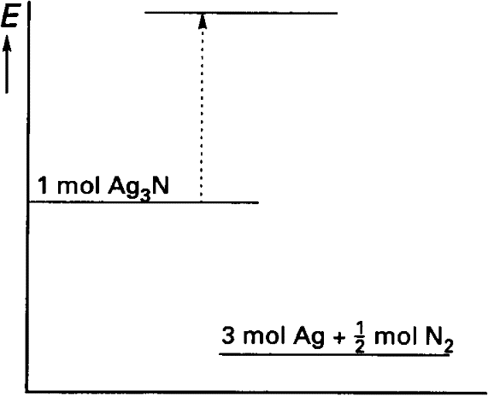

diagram 1 diagram 2

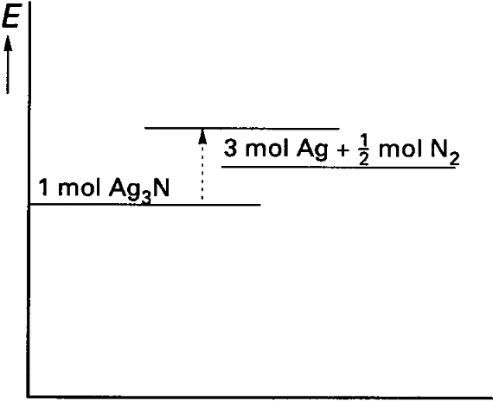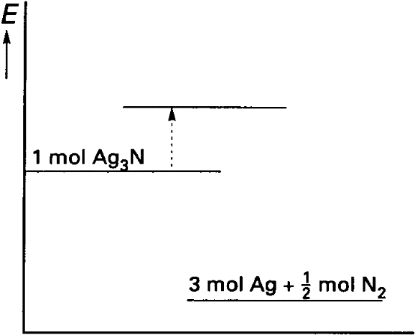

diagram 3 diagram 4

3 p  **3** GWelk van de hierboven afgebeelde energiediagrammen geeft de ontleding van zilvernitride het best weer? Geef een verklaring voor je keuze.

Opgave 2

Koelkasten bevatten een koelmiddel. Eén van de voorwaarden waaraan zo'n koelmiddel moet voldoen, is dat het gemakkelijk verdampt. Een voorbeeld van een stof die geschikt is als koelmiddel is:

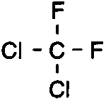

1 p  **4** GWelk type bindingen wordt verbroken als deze stof verdampt?

De genoemde stof hoort tot de chloorfluorkoolwaterstoffen (CFK's) en heeft als codeaanduiding CFK-12.

CFK-12 is veel in koelkasten toegepast. Omdat men aanneemt dat CFK's de ozonlaag aantasten, wil men stoppen met de productie en toepassing van CFK's. Tevens ontwikkelt men methoden om CFK-12 uit oude, afgedankte koelkasten om te zetten in onschadelijke stoffen.

Bij één van de onderzochte methoden laat men CFK-12 bij een zeer hoge temperatuur

met waterdamp reageren. Daarbij ontstaan de gassen HF, HCl en CO2.

2 p  **5** GGeef de reactievergelijking van de omzetting van CFK-12 en waterdamp in de genoemde gassen. Vermeld alle stoffen in molecuulformules.

De ontstane gassen worden afgekoeld en daarna volgens onderstaand schema volledig omgezet.

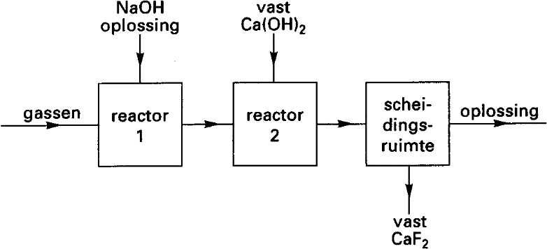

De hoeveelheden NaOH oplossing en vast Ca(OH)2 worden zo gekozen dat na de neutralisatiereacties die in reactor 1 en 2 optreden, geen opgelost NaOH en geen vast Ca(OH)2 meer over is.

Eén van de optredende reacties in reactor 2 is de reactie tussen vast Ca(OH)2 en het opgeloste, zwakke zuur HF. Bij deze reactie ontstaat onder andere vast CaF2.

4 p  **6** GGeef de vergelijking van deze reactie. Vermeld ook de toestandsaanduidingen.

Het mengsel dat reactor 2 verlaat, bevat geen zure stoffen meer. De oplossing die men overhoudt na het verwijderen van het ontstane CaF2, bevat geen calciumionen en geen fluoride-ionen meer. De oplossing bevat twee opgeloste stoffen.

1 p  **7** GGeef de naam van een scheidingsmethode die in de scheidingsruimte kan worden toegepast.

2 p  **8** GGeef de namen van de twee opgeloste stoffen in de oplossing die de scheidingsruimte verlaat.

Opgave 3

Een bepaald soort waspoeder bevat als bleekmiddel percarbonaat. Percarbonaat kan worden opgevat als een zout waarin per mol natriumcarbonaat 1½ mol waterstofperoxide is gebonden. Percarbonaat kan daarom worden weergegeven met de formule Na2CO3.1½ H2O2.

De blekende werking is te danken aan het feit dat H2O2 als oxidator kan optreden.

Omdat H2O2 de enige oxidator is in het waspoeder, kun je het gehalte percarbonaat in waspoeder bepalen door middel van een jodometrische titratie.

Zo'n titratie is als volgt uitgevoerd:

Van het waspoeder is 15,00 gram opgelost tot 1,000 liter oplossing. Van deze oplossing is 25,00 ml in een erlenmeyer overgebracht. Daaraan is zoveel verdund zwavelzuur toegevoegd, dat een zure oplossing is ontstaan. Vervolgens is aan de oplossing in de erlenmeyer overmaat kaliumjodide-oplossing toegevoegd.

Voor de hierboven beschreven handelingen waren bekerglazen, erlenmeyers, maatcilinders, maatkolven en pipetten beschikbaar.

2 p  **9** GWelke namen van het glaswerk moeten bij (a) en bij (b) in de volgende zin worden ingevuld?

De 1,000 liter oplossing van het waspoeder is gemaakt in een ..(a)..;van deze oplossing is het benodigde volume met behulp van een ..(b).. overgebracht in een erlenmeyer.

Noteer je antwoord als volgt:

bij (a): ......

bij (b): ......

Na het toevoegen van de kaliumjodide-oplossing treedt in de erlenmeyer de volgende redoxreactie op:

H2O2 + 2 I – + 2 H + → 2 H2O + I2

De hoeveelheid gevormd I2 is een maat voor de hoeveelheid H2O2 in het opgeloste waspoeder. Dit is niet het geval als men zou aanzuren met verdund salpeterzuur in plaats van met verdund zwavelzuur.

3 p  **10** GLeg aan de hand van gegevens uit BINAS tabel 48 uit dat de hoeveelheid gevormd I2 geen maat is voor de hoeveelheid H2O2 in het opgeloste waspoeder als voor het aanzuren verdund salpeterzuur gebruikt wordt.

De hoeveelheid I2 die is gevormd, wordt bepaald door titratie met een oplossing van natriumthiosulfaat.

Tijdens de titratie vindt de volgende reactie plaats:

I2 + 2 S2O3 2– → 2 I – + S4O6 2–

Het eindpunt van deze titratie wordt zichtbaar gemaakt met de indicator zetmeel (stijfsel). Na toevoeging van 1,44 mmol thiosulfaat treedt een duidelijke kleuromslag op.

2p  **11** GWelke kleur heeft de inhoud van de erlenmeyer vóór het eindpunt en welke bij het eindpunt?

Noteer je antwoord als volgt:

kleur vóór het eindpunt: ......

kleur bij het eindpunt: ......

5 p  **12** GBereken het massapercentage Na2CO3.l½H2O2 in het onderzochte waspoeder.

Gegevens die je hierbij kunt gebruiken zijn:

- oplossing van waspoeder: 15,00 gram waspoeder in 1,000 liter

- in de erlenmeyer: 25,00 ml oplossing van waspoeder

- eindpunt titratie: is bereikt na toevoegen van 1,44 mmol thiosulfaat

- massa van een mol Na2CO3.1½H2O2: 157,0 g

Opgave 4

Het gas HCl werd vroeger op grote schaal bereid door H2SO4 en vast NaCl in de molverhouding 1 : 1 met elkaar te laten reageren. Behalve HCl ontstaat bij deze reactie nog één andere stof.

1p  **13** GGeef de systematische naam van de stof met de formule HCl.

2p  **14** GGeef de formule van de andere stof die bij deze reactie ontstaat.

De bereiding van HCl werd uitgevoerd door H2SO4 te leiden in een reactor waarin zich NaCl bevond. Het HCl ontweek daarbij. Dit kan als volgt schematisch worden weergegeven:

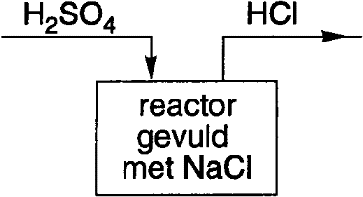

2p  **15** GIs de productie van HCl op de beschreven manier een continu proces of een batchproces?

Geef een verklaring voor je antwoord.

Tegenwoordig wordt HCl op grote schaal bereid uit de gassen H2 en Cl2:

H2  + Cl2 → 2 HCl

Dit proces kan als volgt schematisch worden weergegeven:

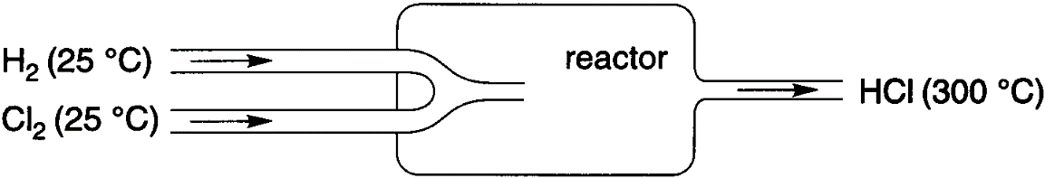

2p  **16** GIs volgens deze weergave de reactie tussen H2 en Cl2 exotherm of endotherm?

Geef een verklaring voor je antwoord.

In een bepaalde fabriek wordt per uur 1,20 · 103 kg HCl geproduceerd. Van het geproduceerde HCl wordt 31,0% in water opgelost tot een oplossing van 11,6 M.

3p  **17** GBereken hoeveel liter van deze oplossing in deze fabriek per uur wordt gemaakt.

Opgave 5

Papier bestaat voor een groot deel uit cellulose. De structuur van een celluloseketen kan als volgt worden weergegeven:

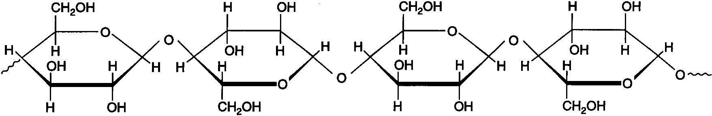

Molecuulformules van polymeren worden gewoonlijk weergegeven als (.........)n, bijvoorbeeld polychlooretheen als (C2H3Cl)n.

2p  **18** GGeef op deze manier de molecuulformule van cellulose.

In een zure omgeving zal cellulose gedeeltelijk hydrolyseren. Door de gedeeltelijke hydrolyse ontstaan kortere celluloseketens. Uit de bovenstaande keten kunnen bijvoorbeeld twee stukken ontstaan. Die twee stukken kunnen als volgt worden weergegeven:

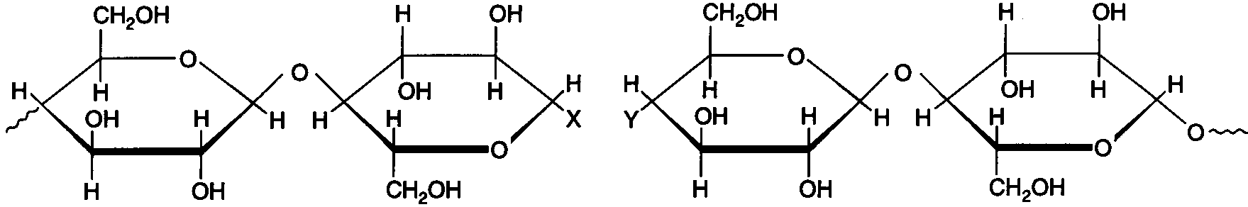

2p  **19** GGeef de formule van de groep die op plaats X en de formule van de groep die op plaats Y moet worden ingevuld.

Noteer je antwoord als volgt:

op plaats X: ........

op plaats Y: ........

Opgave 6

Het verzuren van papier, door de aanwezigheid van zure stoffen in de lucht, is fataal voor oude boeken, tijdschriften en soortgelijk archiefmateriaal. Door de gedeeltelijke hydrolyse van de cellulose valt het papier uiteen, wanneer het ouder wordt.

Men heeft een methode gevonden om papier te ontzuren zonder het daarbij te beschadigen. Men laat het papier in contact komen met een gas met de formule

Zn(C2H5)2. Dit gas wordt aangeduid met de afkorting DEZ. Uit de formule van DEZ kan worden afgeleid voor welke naam deze afkorting staat.

3p  **20** GGeef deze naam.

Het gas DEZ reageert met de zuren in het papier. Bij die reactie ontstaan zouten en het gas C2H6. Een voorbeeld van een zuur dat in papier voorkomt is azijnzuur.

3p  **21** GGeef de vergelijking van de reactie tussen DEZ en azijnzuur (CH3COOH).

Bij de behandeling van het papier wordt een overmaat van het gas DEZ gebruikt. DEZ reageert behalve met de zuren ook met het water in het papier. Bij de reactie van DEZ

met water ontstaan ZnO en C2H6*.* Hierdoor is het papier langere tijd tegen verzuring

beschermd.

Tijdens het hele proces worden de boeken voortdurend gewogen. Als de boeken niet zwaarder meer worden, is de reactie afgelopen en verwijdert men het DEZ dat niet gereageerd heeft.

2p  **22** GLeg uit waardoor de boeken tijdens de beschreven reacties zwaarder worden.

1p  **23** GLeg uit dat papier dat op deze wijze is behandeld, langere tijd tegen verzuren beschermd is.

Opgave 7

Er bestaan vele vervangers voor suiker als zoetstof. Eén ervan is de stof aspartaam

(C14H18N2O5)

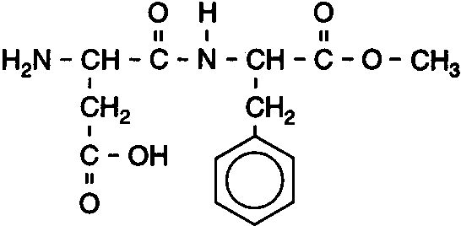

Aspartaam is oplosbaar in water.

2p  **24** G Leg aan de hand van de structuurformule uit waarom aspartaam in water op kan lossen.

Om de zoetheid van aspartaam te vergelijken met die van gewone suiker, laat men proefpersonen proeven van een aantal oplossingen met verschillende concentraties aspartaam. Deze oplossingen zijn verkregen door een voorraadoplossing, die

1,0 g aspartaam per liter bevat, in de gewenste verhouding met water te mengen. Eén van die verdunde aspartaamoplossingen, oplossing A, bevatte 0,15 g aspartaam per liter.

2p  **25** G Bereken hoeveel mL water men aan 3,0 mL van de voorraadoplossing moet toevoegen om oplossing A te verkrijgen.

Bij het onderzoek werd de smaak van de verdunde aspartaamoplossingen vergeleken met de smaak van een 0,10 M suikeroplossing. liet bleek dat de oplossing die 0,15 g aspartaam per liter bevatte, even zoet smaakte als de 0,10 M suikeroplossing.

3p  **26** G Bereken hoeveel maal zo zoet aspartaam is als gewone suiker. Ga daarbij uit van het volgende gegeven: wanneer een 0,050 M oplossing van een zoetstof even zoet smaakt als een 0,10 M oplossing van suiker, dan is die zoetstof twee maal zo zoet als suiker.

Opgave 8

Huishoudelijk afvalwater is meestal fosfaatrijk water. Onder fosfaatrijk water verstaan we water waarin relatief veel van de ionsoorten PO43– en/of HPO42– en/of H2PO4– voorkomen.

Men heeft kunnen aantonen dat fosfaatrijk afvalwater ook carbonaationen bevat.

1p  **27** GWaarom kan men de aanwezigheid van carbonaationen in fosfaatrijk afvalwater niet aantonen met behulp van een neerslagreactie?

Dat de ionsoorten PO43– en/of HPO42– en/of H2PO4– in het oppervlaktewater terecht komen, moet zoveel mogelijk vermeden worden. Dit is één van de redenen waarom het afvalwater eerst gezuiverd wordt. Het fosfaatarm maken van afvalwater gebeurt in een zogenoemde korrelreactor.

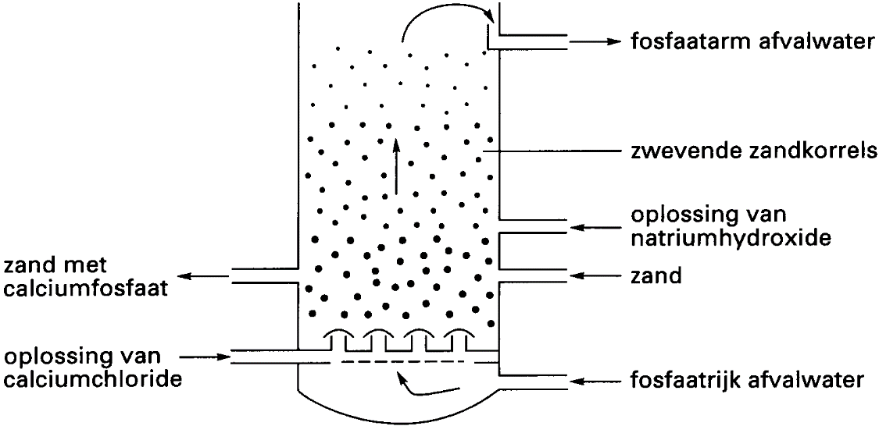korrelreactor

In de korrelreactor zweven korreltjes zand. Door toevoeging van een oplossing van calciumchloride slaat het PO43– als calciumfosfaat neer op de zandkorreltjes.

3 Ca 2+ + 3 PO4 3– → Ca3(PO4)2

De zandkorreltjes worden daardoor zwaarder en zakken naar de bodem, waar ze worden afgevoerd.

Voor het goed verlopen van dit proces is het van belang dat alleen calciumfosfaat

neerslaat. Daarom moeten de carbonaationen uit het afvalwater worden verwijderd voordat het afvalwater de reactor in gaat. Men verwijdert de carbonaationen door aan het afvalwater een oplossing van zwavelzuur toe te voegen. Bij de reactie die dan optreedt, ontstaat onder andere een gas.

2p  **28** GGeef de vergelijking van deze reactie.

In het fosfaatrijke water dat de reactor in gaat, heersen de volgende evenwichten:

PO4 3– + H+ HPO4 2–

HPO4 2– + H+ H2PO4–

H2PO4– + H+ H3PO4

In de reactor slaat Ca3(PO4)2 neer. CaHPO4 en Ca(H2PO4)2 zijn beter oplosbaar dan

Ca3(PO4)2.

Men streeft ernaar het water zo fosfaatarm mogelijk te maken.

Het water wordt fosfaatarmer wanneer men behalve een oplossing van calciumchloride ook een oplossing van natriumhydroxide toevoegt.

3p  **29** GLeg dit uit aan de hand van een evenwichtsbeschouwing.

Het fosfaatgehalte wordt uitgedrukt in het aantal mg fosfor per liter afvalwater. In de praktijk wordt het afvalwater gezuiverd tot een fosfaatgehalte van 2 mg fosfor per liter. Het neergeslagen calciumfosfaat wordt gebruikt als grondstof voor de kunstmestindustrie. Een middelgrote stad levert per dag 5 ·106 liter afvalwater met een fosfaatgehalte van

10 mg fosfor per liter.

4p  **30** GBereken hoeveel gram calciumfosfaat per dag wordt gevormd wanneer al het afvalwater van deze stad in de korrelreactor wordt gezuiverd tot een fosfaatgehalte van 2 mg fosfor per liter.

Opgave 9

Een oplossing van natriumfluoride is basisch.

Men lost natriumfluoride op in water. Men voegt een druppel van de indicator thymolftaleïen toe. De oplossing blijft kleurloos.

Op grond van deze gegevens kan worden berekend tussen welke grenzen de [OH–] van deze oplossing moet liggen.

4p  **31** GBereken deze grenzen. Neem aan dat *K*w= 1 · 10–14.

Gebruik gegevens uit Binas tabel 52 A.

Daarna elektrolyseert men de oplossing. De oplossing wordt in de omgeving van één van de elektroden blauw.

3p  **32** GGeef de vergelijking van de reactie die optreedt aan de positieve elektrode en van de reactie die optreedt aan de negatieve elektrode.

Noteer je antwoord als volgt:

aan de positieve elektrode: ......

aan de negatieve elektrode: ......

1p  **33** GLeg uit bij welke elektrode de oplossing blauw kleurt.

Opgave 10

Een groot deel van het afval dat we produceren bestaat uit plastic. Er zijn verschillende mogelijkheden om te voorkomen dat de berg afvalplastic steeds groter wordt.

Een eerste mogelijkheid is verbranden. Veel plastics kunnen bij hoge temperaturen volledig verbranden tot CO2 en H2O.

3p  **34** GGeef de reactievergelijking van de volledige verbranding van polyetheen.

Noteer polyetheen als (C2H4)n·

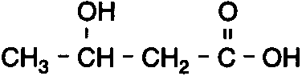Een tweede mogelijkheid is het gebruik van biologisch afbreekbaar plastic. Zo wordt voor het maken van een bepaald soort shampooflessen een biologisch afbreekbaar polyester gebruikt. De ketens van dit polyester zijn opgebouwd uit monomeereenheden met de volgende structuurformule:

3p  **35** GGeef de systematische naam van dit monomeer.

2p  **36** GGeef de structuurformule van een stukje van het polyester dat is ontstaan uit drie molekulen van het hierboven weergegeven monomeer.

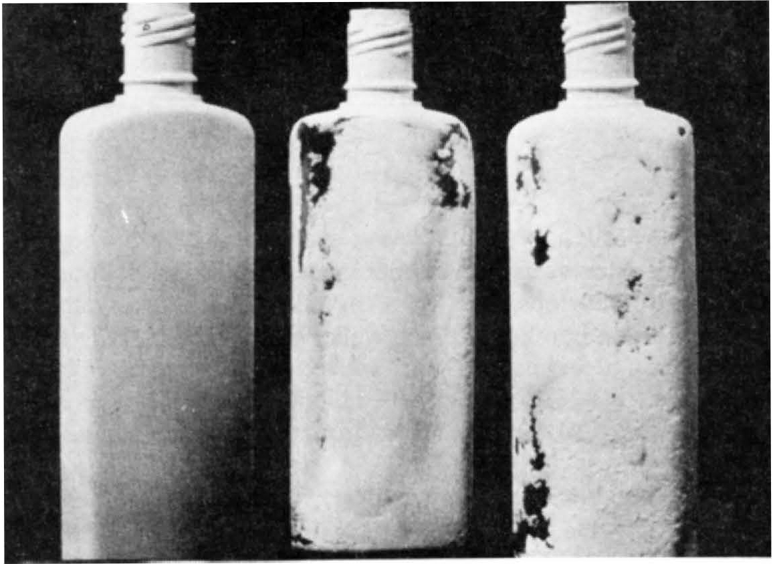

*Shampooflessen in verschillende stadia van afbraak. bron: Natuur en Techniek*

Veel van dit soort plastics worden bij de biologische afbraak, evenals bij de volledige verbranding, omgezet tot uiteindelijk CO2 en H2O.

De volledige verbranding van plastic tot CO2 en H2O verloopt bij lage temperatuur erg

langzaam. Bij biologische afbraak vindt deze omzetting bij lage temperatuur echter met

redelijke snelheid plaats.

1p  **37** GGeef aan hoe dit mogelijk is.

Een derde mogelijkheid is het opnieuw gebruiken van het afval-plastic. Daartoe worden, na scheiding, de geschikte plastics omgesmolten tot nieuwe gebruiksartikelen.

2p  **38** GKan polypropeen gesmolten worden? Licht je antwoord toe.